GUÍA DIGITAN N° 1
ASIGNATURA: MATEMÁTICAS
CURSO: 1° BÁSICO
DOCENTE: MARIBEL MEDINA REBOLLEDO
SEMANA: 30 DE MARZO AL 03 DE ABRIL

IMPORTANTE: Apoderados los invito a leer toda la guía antes de comenzar para que pueda ayudar y guiar a su hijo o hija, si usted tiene alguna duda consultar por los medios establecidos como curso (vía mensaje privado por WhatsApp o correo electrónico: maribel.profe1basico2020@gmail.com)

OBJETIVO DE APRENDIZAJE:
Contar números del 0 al 100 de 1 en 1, de 2 en 2, de 5 en 5 y de 10 en 10, hacia adelante y hacia atrás, empezando por cualquier número menor que 100. (OA 1)

OBJETIVO DE LA CLASE:
- Contar y escribir números del 0 al 100 de 1 en 1, de 2 en 2, de 5 en 5 y de 10 en 10; empezando por cualquier número menor que 100.

Para contar cantidades, lo primero es conocer los números básicos.

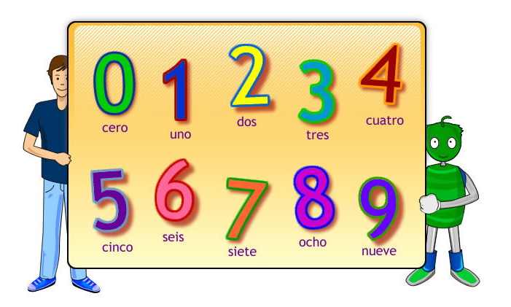

https://www.youtube.com/watch?v=wvoisIMqxaE

ACTIVIDAD:
- En el cuaderno escribir objetivo

PRIMERA PLANA
OA: Contar y escribir números del 0 al 100 de 1 en 1, de 2 en 2, de 5 en 5 y de 10 en 10; empezando por cualquier número menor que 100.

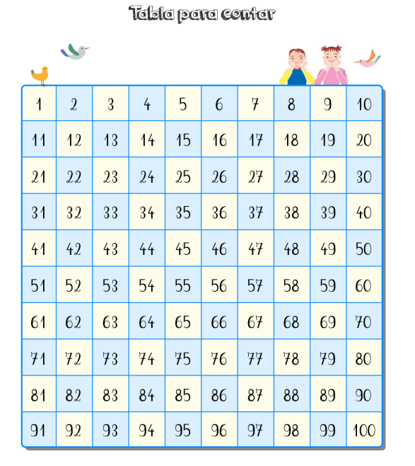

Conteo de 2 en 2

Conteo de 5 en 5

Conteo de 10 en 10

Actividad: Recuerda usar la recta numérica para ayudarte como te muestra en los ejemplos.

Completa las siguientes secuencias:
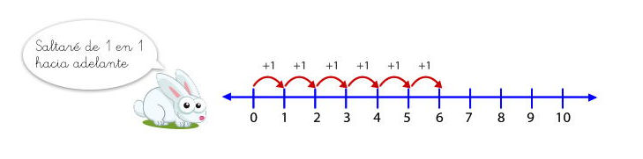
- De 1 en 1 hacia adelante

5
0
1
2

1
0
6

- De 2 en 2 hacia adelante
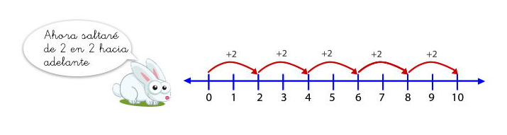
0
4

0
1

Crea y completa 4 secuencias hacia adelante tal como lo realizaste en los ejemplos. Pídele a un adulto que te diga números del 0 al 100 (resuélvelo en tu cuaderno)
- De 1 en 1 hacia adelante
- De 2 en 2 hacia adelante
- De 5 en 5 hacia adelante
Para finalizar te dejo un video que te enseñara los números

- De 10 en 10 hacia adelante

https://www.youtube.com/watch?v=ThCH0IZ-cd4

Después de haber realizado todas las actividades revisa con el solucionario tus respuestas
Solucionario

Completa las siguientes secuencias:
- De 1 en 1 hacia adelante

4
3
5
0
1
2

9
8
7
1
0
6

- De 2 en 2 hacia adelante
6
2
0
4

8
0
1

